附件
序号 | 图片 | 名称 | 规格(mm) | 材质说明 | 单位 | 数量
1 | 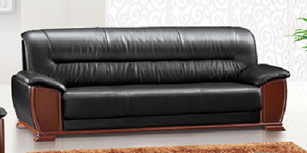 | 沙发  （黑色真皮，胡桃色架） | 2人位  1600*800*870H | 1、面料：采用高级真皮，皮面质感柔和，光泽度好，透气性强，柔软且富于韧性；  ▲2、海棉：高回弹泡沫聚醚绵，检测依据GB/T10802-2006通用软质聚醚型聚氨酯泡沫塑料，压陷性能：25%压陷硬134N,65%/25%压陷比≥15,拉伸强度≥250kpa,撕裂强度≥5；；  3、内料结构：选用上等木材，经高温烘干；  ▲4、加强型压缩弹簧，检测依据为QB/T 3832-1999《轻工产品金属镀层腐蚀试验结果的评价》、QB/T 3827-1999《轻工产品金属镀层和化学处理层的耐腐蚀试验方法 乙酸盐雾试验（ASS）法》，检测内容至少包含：金属表面耐腐蚀：乙酸盐雾（连续喷雾500小时），  5、扶手及坐架：优质实木扶手及坐架。  注：需提供上述带“▲”有资质的第三方检测机构出具的检测报告(检测报告封面须有CMA、CNAS或CAL标志)复印件并加盖投标人公章（原件核查）。 | 张 | 3
2 | 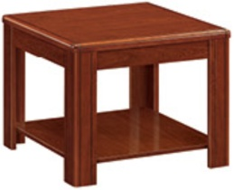 | 方几  （胡桃色） | 常规 | 1、面料：双面贴优质AAA级胡桃木皮，胡桃木封边，含水率不超过12％，整体表面平整，线条均匀整齐，转角过度顺畅，整套产品或同批产品木材纹理，颜色基本一致，符合GB/T13010-2006 刨切单板检验标准；  2、基材：采用优质环保E1级中密度纤维板，密度≥0.73g/m³，板内密度偏差在0%~+1.4%之间，含水率应低于7.5%，吸水厚度膨胀率≤5.9%，内结合强度≥0.8MPa，甲醛放量≤0.064mg/m³，各项指标应符合GB/ T11718一2009《中密度纤维板》和GB/ 17657一2013《人造板及饰面人造板理化性能试验方法》标准。；  3、油漆：采用优质环保油漆，附着力强、流平性高，涂层亮度均匀不褪色，色泽柔和，手感良好，达到国际E1级环保标准，苯含量要求未检出，甲苯、二甲苯、乙苯含量总和（底漆≤1%，面漆≤12%），挥发性有机化合物（VOC）含量（底漆≤510g/L，面漆≤550g/L），卤代烃含量≤0.02%），游离二异氰酸酯（TDI、HDI）含量总和≤0.1%，各项指标应符合GB18581-2009《室内装饰装修材料溶剂型木器涂料中有害物质限量》强制性标准要求。  ▲4、使用聚乙酸乙剂检验依据GB 18583-2008 室内装饰装修材料胶粘剂中有害物质限量,水基型聚乙酸乙烯酯胶粘剂拼压基材经真空浸压处理；  ▲5、采用优质加强固定器，检验依据 QB/T 3827-1999 QB/T3832-1999,经过乙酸盐雾化检测 130 小时以上；  ▲6、采用优质铜芯液压大弯铰，检验依据QB/T 3827-1999 QB/T 3832-1999,经过乙酸盐雾化检测（连续喷雾130小时以上）  7、台面含多功能插座  注：需提供上述带“▲”有资质的第三方检测机构出具的检测报告(检测报告封面须有CMA、CNAS或CAL标志)复印件并加盖投标人公章（原件核查）。 | 张 | 3
3 | 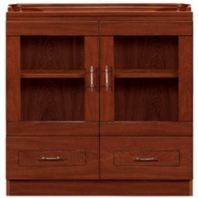 | 茶水柜  （胡桃色） | 800*400*820H | 1、面料：双面贴优质AAA级胡桃木皮，胡桃木封边，含水率不超过12％，整体表面平整，线条均匀整齐，转角过度顺畅，整套产品或同批产品木材纹理，颜色基本一致，符合GB/T13010-2006 刨切单板检验标准；  2、基材：采用优质环保E1级中密度纤维板，密度≥0.73g/m³，板内密度偏差在0%~+1.4%之间，含水率应低于7.5%，吸水厚度膨胀率≤5.9%，内结合强度≥0.8MPa，甲醛放量≤0.064mg/m³，各项指标应符合GB/ T11718一2009《中密度纤维板》和GB/ 17657一2013《人造板及饰面人造板理化性能试验方法》标准。；  3、油漆：采用优质环保油漆，附着力强、流平性高，涂层亮度均匀不褪色，色泽柔和，手感良好，达到国际E1级环保标准，苯含量要求未检出，甲苯、二甲苯、乙苯含量总和（底漆≤1%，面漆≤12%），挥发性有机化合物（VOC）含量（底漆≤510g/L，面漆≤550g/L），卤代烃含量≤0.02%），游离二异氰酸酯（TDI、HDI）含量总和≤0.1%，各项指标应符合GB18581-2009《室内装饰装修材料溶剂型木器涂料中有害物质限量》强制性标准要求。  ▲4、使用聚乙酸乙剂检验依据GB 18583-2008 室内装饰装修材料胶粘剂中有害物质限量,水基型聚乙酸乙烯酯胶粘剂拼压基材经真空浸压处理；  ▲5、采用优质加强固定器，检验依据 QB/T 3827-1999 QB/T3832-1999,经过乙酸盐雾化检测 130 小时以上；  ▲6、采用优质铜芯液压大弯铰，检验依据QB/T 3827-1999 QB/T 3832-1999,经过乙酸盐雾化检测（连续喷雾130小时以上）  7、台面含多功能插座  注：需提供上述带“▲”有资质的第三方检测机构出具的检测报告(检测报告封面须有CMA、CNAS或CAL标志)复印件并加盖投标人公章（原件核查）。 | 个 | 7
4 | 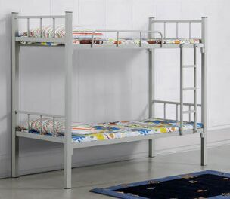 | 值班床  （铁床）  （含床板用12厘夹板） | 1980*900*1800H | 1.立柱：采用优质冷轧钢板经特制成型线轧制而成，其立面为中空异形，立面成型后尺寸为50*50mm，材料厚度为1.2mm.  2、横梁：采用优质冷轧钢板经特制成型线轧制而成，立面成型后尺寸为60*30mm，材料为1.2mm  3、护栏：采用25*25*1.0mm厚优质管材弯制而成  4、床板支撑：采用五根20*30*1.0mm厚优质方管制作  5、楼梯：采用50*25椭圆管弯制面成，材料厚度为1.2mm，踏板为冷轧钢板冲压而成，表面有凹凸纹路，可以起到防滑作用。  6、铁床部份焊接采用二氢化碳保护焊接，铁板表面经除油，去锈，磷化静电喷粉、高温固化而成。  7、铁床经去锈喷粉，高温固化制成，不易脱漆生锈。  8、焊接采用二氢化碳气体保护焊接，使铁床更加美观、耐用、扎实。 | 张 | 12
5 | 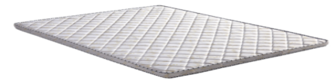 | 5分棕垫  （米黄色） | 900*1900mm | ▲1、面料：环保一级涤纶丝合成革，检测依据GB18401-2010国家纺织产品基本安全技术规范 ，耐干摩擦色牢度≥10级；  2、基材：采用天然椰子壳外层纤维作为原料制成的床垫。  注：需提供上述带“▲”有资质的第三方检测机构出具的检测报告(检测报告封面须有CMA、CNAS或CAL标志)复印件并加盖投标人公章（原件核查）。 | 张 | 24
6 | 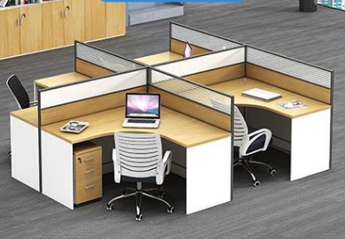 | 320#铝材 板+玻屏风办公卡座  （颜色可选） | 1400*1400*1200H | 1、屏风柱：采用优质铝合金（铝材）材料，需坚固耐用，防氧化多次拆装不变形，检验依据 GB/T3324-2017（木家具通用技术条件）；  2、板材：采用环保三聚氰胺板；甲醛释放量应符合 E1 级或以上标准，面贴采用三聚氰胺纸，检验依据 BG/T 28995-2012《人造板饰面专用纸》三聚氰胺装饰纸木纹饰面，耐磨，防污，易清洁；经防虫、防腐处理，表面握钉力及静曲强度均应达到国家准，  3、使用聚乙酸乙剂检验依据GB 18583-2008 室内装饰装修材料胶粘剂中有害物质限量,水基型聚乙酸乙烯酯胶粘剂拼压基材经真空浸压处理；  4、配置：含活动小柜（400*500*600H）、木键盘托、主机架；  ▲5、采用优质加强固定器，检验依据 QB/T 3827-1999 QB/T3832-1999, 经过乙酸盐雾化检测 130 小时以上。  ▲6、采用优质 U 型钢把手，检验依据 QB/T 3827-1999 QB/T3832-1999, 经过乙酸盐雾化检测 130 小时以上；  ▲7、采用优质连接块，检验依据 QB/T 3827-1999 QB/T 3832-1999, 经过乙酸盐雾化检测 130 小时以上。  ▲8、采用优质铜芯液压大弯铰，检验依据QB/T 3827-1999 QB/T 3832-1999,经过乙酸盐雾化检测（连续喷雾130小时以上）  注：需提供上述带“▲”有资质的第三方检测机构出具的检测报 告复印件并加盖投标人公章（原件核查）。 | 位 | 8
7 | 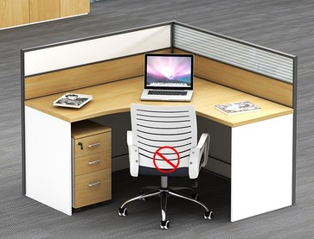 | 320#铝材 板+玻屏风办公卡座  （颜色可选） | 1400*1400*1200H | 1、屏风柱：采用优质铝合金（铝材）材料，需坚固耐用，防氧化多次拆装不变形，检验依据 GB/T3324-2017（木家具通用技术条件）；  2、板材：采用环保三聚氰胺板；甲醛释放量应符合 E1 级或以上标准，面贴采用三聚氰胺纸，检验依据 BG/T 28995-2012《人造板饰面专用纸》三聚氰胺装饰纸木纹饰面，耐磨，防污，易清洁；经防虫、防腐处理，表面握钉力及静曲强度均应达到国家准，  3、使用聚乙酸乙剂检验依据GB 18583-2008 室内装饰装修材料胶粘剂中有害物质限量,水基型聚乙酸乙烯酯胶粘剂拼压基材经真空浸压处理；  4、配置：含活动小柜（400*500*600H）、木键盘托、主机架；  ▲5、采用优质加强固定器，检验依据 QB/T 3827-1999 QB/T3832-1999, 经过乙酸盐雾化检测 130 小时以上。  ▲6、采用优质 U 型钢把手，检验依据 QB/T 3827-1999 QB/T3832-1999, 经过乙酸盐雾化检测 130 小时以上；  ▲7、采用优质连接块，检验依据 QB/T 3827-1999 QB/T 3832-1999, 经过乙酸盐雾化检测 130 小时以上。  ▲8、采用优质铜芯液压大弯铰，检验依据QB/T 3827-1999 QB/T 3832-1999,经过乙酸盐雾化检测（连续喷雾130小时以上）  注：需提供上述带“▲”有资质的第三方检测机构出具的检测报 告复印件并加盖投标人公章（原件核查）。 | 位 | 8
8 |  | 320#铝材 板+玻屏风办公卡座  （颜色可选） | 1400*1400*1200H | 1、屏风柱：采用优质铝合金（铝材）材料，需坚固耐用，防氧化多次拆装不变形，检验依据 GB/T3324-2017（木家具通用技术条件）；  2、板材：采用环保三聚氰胺板；甲醛释放量应符合 E1 级或以上标准，面贴采用三聚氰胺纸，检验依据 BG/T 28995-2012《人造板饰面专用纸》三聚氰胺装饰纸木纹饰面，耐磨，防污，易清洁；经防虫、防腐处理，表面握钉力及静曲强度均应达到国家准，  3、使用聚乙酸乙剂检验依据GB 18583-2008 室内装饰装修材料胶粘剂中有害物质限量,水基型聚乙酸乙烯酯胶粘剂拼压基材经真空浸压处理；  4、配置：含活动小柜（400*500*600H）、木键盘托、主机架；  ▲5、采用优质加强固定器，检验依据 QB/T 3827-1999 QB/T3832-1999, 经过乙酸盐雾化检测 130 小时以上。  ▲6、采用优质 U 型钢把手，检验依据 QB/T 3827-1999 QB/T3832-1999, 经过乙酸盐雾化检测 130 小时以上；  ▲7、采用优质连接块，检验依据 QB/T 3827-1999 QB/T 3832-1999, 经过乙酸盐雾化检测 130 小时以上。  ▲8、采用优质铜芯液压大弯铰，检验依据QB/T 3827-1999 QB/T 3832-1999,经过乙酸盐雾化检测（连续喷雾130小时以上）  注：需提供上述带“▲”有资质的第三方检测机构出具的检测报 告复印件并加盖投标人公章（原件核查）。 | 位 | 6
9 |  | 320#铝材 板+玻屏风办公卡座  （颜色可选） | 1400*1400*1200H | 1、屏风柱：采用优质铝合金（铝材）材料，需坚固耐用，防氧化多次拆装不变形，检验依据 GB/T3324-2017（木家具通用技术条件）；  2、板材：采用环保三聚氰胺板；甲醛释放量应符合 E1 级或以上标准，面贴采用三聚氰胺纸，检验依据 BG/T 28995-2012《人造板饰面专用纸》三聚氰胺装饰纸木纹饰面，耐磨，防污，易清洁；经防虫、防腐处理，表面握钉力及静曲强度均应达到国家准，  3、使用聚乙酸乙剂检验依据GB 18583-2008 室内装饰装修材料胶粘剂中有害物质限量,水基型聚乙酸乙烯酯胶粘剂拼压基材经真空浸压处理；  4、配置：含活动小柜（400*500*600H）、木键盘托、主机架；  ▲5、采用优质加强固定器，检验依据 QB/T 3827-1999 QB/T3832-1999, 经过乙酸盐雾化检测 130 小时以上。  ▲6、采用优质 U 型钢把手，检验依据 QB/T 3827-1999 QB/T3832-1999, 经过乙酸盐雾化检测 130 小时以上；  ▲7、采用优质连接块，检验依据 QB/T 3827-1999 QB/T 3832-1999, 经过乙酸盐雾化检测 130 小时以上。  ▲8、采用优质铜芯液压大弯铰，检验依据QB/T 3827-1999 QB/T 3832-1999,经过乙酸盐雾化检测（连续喷雾130小时以上）  注：需提供上述带“▲”有资质的第三方检测机构出具的检测报 告复印件并加盖投标人公章（原件核查）。 | 位 | 6
10 | 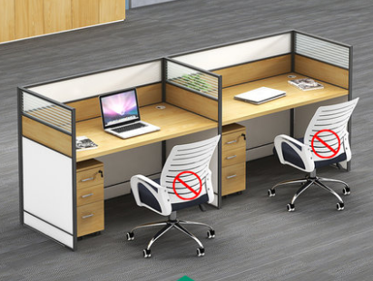 | 320#铝材 板+玻屏风办公卡座  （颜色可选） | 2400*600*1200H（组合位，2人为1套，1200*600*1200H/位） | 1、屏风柱：采用优质铝合金（铝材）材料，需坚固耐用，防氧化多次拆装不变形，检验依据 GB/T3324-2017（木家具通用技术条件）；  2、板材：采用环保三聚氰胺板；甲醛释放量应符合 E1 级或以上标准，面贴采用三聚氰胺纸，检验依据 BG/T 28995-2012《人造板饰面专用纸》三聚氰胺装饰纸木纹饰面，耐磨，防污，易清洁；经防虫、防腐处理，表面握钉力及静曲强度均应达到国家准，  3、使用聚乙酸乙剂检验依据GB 18583-2008 室内装饰装修材料胶粘剂中有害物质限量,水基型聚乙酸乙烯酯胶粘剂拼压基材经真空浸压处理；  4、配置：含活动小柜（400*500*600H）、木键盘托、主机架；  ▲5、采用优质加强固定器，检验依据 QB/T 3827-1999 QB/T3832-1999, 经过乙酸盐雾化检测 130 小时以上。  ▲6、采用优质 U 型钢把手，检验依据 QB/T 3827-1999 QB/T3832-1999, 经过乙酸盐雾化检测 130 小时以上；  ▲7、采用优质连接块，检验依据 QB/T 3827-1999 QB/T 3832-1999, 经过乙酸盐雾化检测 130 小时以上。  ▲8、采用优质铜芯液压大弯铰，检验依据QB/T 3827-1999 QB/T 3832-1999,经过乙酸盐雾化检测（连续喷雾130小时以上）  注：需提供上述带“▲”有资质的第三方检测机构出具的检测报 告复印件并加盖投标人公章（原件核查）。 | 套 | 2
11 |  | 320#铝材 板+玻屏风办公卡座  （颜色可选） | 1400*1400*1200H | 1、屏风柱：采用优质铝合金（铝材）材料，需坚固耐用，防氧化多次拆装不变形，检验依据 GB/T3324-2017（木家具通用技术条件）；  2、板材：采用环保三聚氰胺板；甲醛释放量应符合 E1 级或以上标准，面贴采用三聚氰胺纸，检验依据 BG/T 28995-2012《人造板饰面专用纸》三聚氰胺装饰纸木纹饰面，耐磨，防污，易清洁；经防虫、防腐处理，表面握钉力及静曲强度均应达到国家准，  3、使用聚乙酸乙剂检验依据GB 18583-2008 室内装饰装修材料胶粘剂中有害物质限量,水基型聚乙酸乙烯酯胶粘剂拼压基材经真空浸压处理；  4、配置：含活动小柜（400*500*600H）、木键盘托、主机架；  ▲5、采用优质加强固定器，检验依据 QB/T 3827-1999 QB/T3832-1999, 经过乙酸盐雾化检测 130 小时以上。  ▲6、采用优质 U 型钢把手，检验依据 QB/T 3827-1999 QB/T3832-1999, 经过乙酸盐雾化检测 130 小时以上；  ▲7、采用优质连接块，检验依据 QB/T 3827-1999 QB/T 3832-1999, 经过乙酸盐雾化检测 130 小时以上。  ▲8、采用优质铜芯液压大弯铰，检验依据QB/T 3827-1999 QB/T 3832-1999,经过乙酸盐雾化检测（连续喷雾130小时以上）  注：需提供上述带“▲”有资质的第三方检测机构出具的检测报 告复印件并加盖投标人公章（原件核查）。 | 位 | 4
12 |  | 320#铝材 板+玻屏风办公卡座  （颜色可选） | 1400*1400*1200H | 1、屏风柱：采用优质铝合金（铝材）材料，需坚固耐用，防氧化多次拆装不变形，检验依据 GB/T3324-2017（木家具通用技术条件）；  2、板材：采用环保三聚氰胺板；甲醛释放量应符合 E1 级或以上标准，面贴采用三聚氰胺纸，检验依据 BG/T 28995-2012《人造板饰面专用纸》三聚氰胺装饰纸木纹饰面，耐磨，防污，易清洁；经防虫、防腐处理，表面握钉力及静曲强度均应达到国家准，  3、使用聚乙酸乙剂检验依据GB 18583-2008 室内装饰装修材料胶粘剂中有害物质限量,水基型聚乙酸乙烯酯胶粘剂拼压基材经真空浸压处理；  4、配置：含活动小柜（400*500*600H）、木键盘托、主机架；  ▲5、采用优质加强固定器，检验依据 QB/T 3827-1999 QB/T3832-1999, 经过乙酸盐雾化检测 130 小时以上。  ▲6、采用优质 U 型钢把手，检验依据 QB/T 3827-1999 QB/T3832-1999, 经过乙酸盐雾化检测 130 小时以上；  ▲7、采用优质连接块，检验依据 QB/T 3827-1999 QB/T 3832-1999, 经过乙酸盐雾化检测 130 小时以上。  ▲8、采用优质铜芯液压大弯铰，检验依据QB/T 3827-1999 QB/T 3832-1999,经过乙酸盐雾化检测（连续喷雾130小时以上）  注：需提供上述带“▲”有资质的第三方检测机构出具的检测报 告复印件并加盖投标人公章（原件核查）。 | 位 | 2
13 | 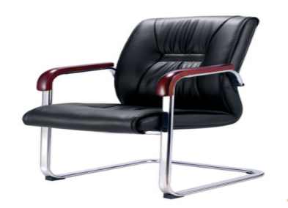 | 办公椅  （全黑色） | 常规 | 1、面料：采用高级西皮，皮面质感柔和，光泽度好，透气性强，柔软且富于韧性；  ▲2、座垫：高回弹泡沫聚醚绵，检测依据GB/T10802-2006通用软质聚醚型聚氨酯泡沫塑料，压陷性能：25%压陷硬134N,65%/25%压陷比≥15,拉伸强度≥250kpa,撕裂强度≥5；  3、椅架：采用静电防锈处理钢架  注：需提供上述带“▲”有资质的第三方检测机构出具的检测报告(检测报告封面须有CMA、CNAS或CAL标志)复印件并加盖投标人公章（原件核查）。 | 张 | 39
14 |  | 沙发  （黑色真皮，胡桃色架） | 3人位  2100*800*870H | 1、面料：采用高级真皮，皮面质感柔和，光泽度好，透气性强，柔软且富于韧性；  ▲2、海棉：高回弹泡沫聚醚绵，检测依据GB/T10802-2006通用软质聚醚型聚氨酯泡沫塑料，压陷性能：25%压陷硬134N,65%/25%压陷比≥15,拉伸强度≥250kpa,撕裂强度≥5；；  3、内料结构：选用上等木材，经高温烘干；  ▲4、加强型压缩弹簧，检测依据为QB/T 3832-1999《轻工产品金属镀层腐蚀试验结果的评价》、QB/T 3827-1999《轻工产品金属镀层和化学处理层的耐腐蚀试验方法 乙酸盐雾试验（ASS）法》，检测内容至少包含：金属表面耐腐蚀：乙酸盐雾（连续喷雾500小时），  5、扶手及坐架：优质实木扶手及坐架。  注：需提供上述带“▲”有资质的第三方检测机构出具的检测报告(检测报告封面须有CMA、CNAS或CAL标志)复印件并加盖投标人公章（原件核查）。 | 张 | 4
15 | 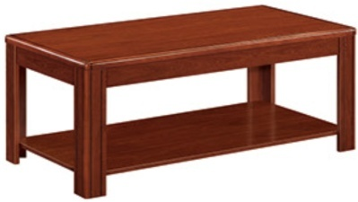 | 长几  （胡桃色） | 常规 | 1、面料：双面贴优质AAA级胡桃木皮，胡桃木封边，含水率不超过12％，整体表面平整，线条均匀整齐，转角过度顺畅，整套产品或同批产品木材纹理，颜色基本一致，符合GB/T13010-2006 刨切单板检验标准；  2、基材：采用优质环保E1级中密度纤维板，密度≥0.73g/m³，板内密度偏差在0%~+1.4%之间，含水率应低于7.5%，吸水厚度膨胀率≤5.9%，内结合强度≥0.8MPa，甲醛放量≤0.064mg/m³，各项指标应符合GB/ T11718一2009《中密度纤维板》和GB/ 17657一2013《人造板及饰面人造板理化性能试验方法》标准。；  3、油漆：采用优质环保油漆，附着力强、流平性高，涂层亮度均匀不褪色，色泽柔和，手感良好，达到国际E1级环保标准，苯含量要求未检出，甲苯、二甲苯、乙苯含量总和（底漆≤1%，面漆≤12%），挥发性有机化合物（VOC）含量（底漆≤510g/L，面漆≤550g/L），卤代烃含量≤0.02%），游离二异氰酸酯（TDI、HDI）含量总和≤0.1%，各项指标应符合GB18581-2009《室内装饰装修材料溶剂型木器涂料中有害物质限量》强制性标准要求。  ▲4、使用聚乙酸乙剂检验依据GB 18583-2008 室内装饰装修材料胶粘剂中有害物质限量,水基型聚乙酸乙烯酯胶粘剂拼压基材经真空浸压处理；  ▲5、采用优质加强固定器，检验依据 QB/T 3827-1999 QB/T3832-1999,经过乙酸盐雾化检测 130 小时以上；  ▲6、采用优质铜芯液压大弯铰，检验依据QB/T 3827-1999 QB/T 3832-1999,经过乙酸盐雾化检测（连续喷雾130小时以上）  7、台面含多功能插座  注：需提供上述带“▲”有资质的第三方检测机构出具的检测报告(检测报告封面须有CMA、CNAS或CAL标志)复印件并加盖投标人公章（原件核查）。 | 张 | 4
16 | 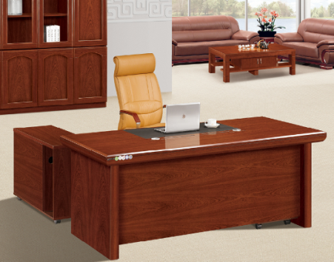 | 1.6米办公台  （胡桃色） | 1600*800*750H | 1、面料：双面贴优质AAA级胡桃木皮，胡桃木封边，含水率不超过12％，整体表面平整，线条均匀整齐，转角过度顺畅，整套产品或同批产品木材纹理，颜色基本一致，符合GB/T13010-2006 刨切单板检验标准；  2、基材：采用优质环保E1级中密度纤维板，密度≥0.73g/m³，板内密度偏差在0%~+1.4%之间，含水率应低于7.5%，吸水厚度膨胀率≤5.9%，内结合强度≥0.8MPa，甲醛放量≤0.064mg/m³，各项指标应符合GB/ T11718一2009《中密度纤维板》和GB/ 17657一2013《人造板及饰面人造板理化性能试验方法》标准。；  3、油漆：采用优质环保油漆，附着力强、流平性高，涂层亮度均匀不褪色，色泽柔和，手感良好，达到国际E1级环保标准，苯含量要求未检出，甲苯、二甲苯、乙苯含量总和（底漆≤1%，面漆≤12%），挥发性有机化合物（VOC）含量（底漆≤510g/L，面漆≤550g/L），卤代烃含量≤0.02%），游离二异氰酸酯（TDI、HDI）含量总和≤0.1%，各项指标应符合GB18581-2009《室内装饰装修材料溶剂型木器涂料中有害物质限量》强制性标准要求。  ▲4、使用聚乙酸乙剂检验依据GB 18583-2008 室内装饰装修材料胶粘剂中有害物质限量,水基型聚乙酸乙烯酯胶粘剂拼压基材经真空浸压处理；  ▲5、采用优质加强固定器，检验依据 QB/T 3827-1999 QB/T3832-1999,经过乙酸盐雾化检测 130 小时以上；  ▲6、采用优质铜芯液压大弯铰，检验依据QB/T 3827-1999 QB/T 3832-1999,经过乙酸盐雾化检测（连续喷雾130小时以上）  7、台面含多功能插座  注：需提供上述带“▲”有资质的第三方检测机构出具的检测报告(检测报告封面须有CMA、CNAS或CAL标志)复印件并加盖投标人公章（原件核查）。 | 张 | 1
17 | 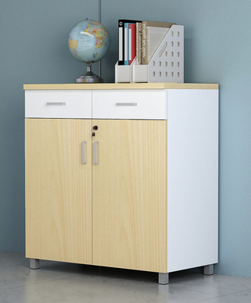 | 两门地柜  （颜色可选） | 800*400*800H | ▲1、材料：采用25MME1级环保三聚氰胺板；甲醛释放量应符合 E1 级或以上标准，面贴采用三聚氰胺纸，检验依据 BG/T 28995-2012《人造板饰面专用纸》三聚氰胺装饰纸木纹饰面，耐磨，防污，易清洁；经防虫、防腐处理，表面握钉力及静曲强度均应达到国家准，使用聚乙酸乙剂检验依据GB 18583-2008 室内装饰装修材料胶粘剂中有害物质限量,水基型聚乙酸乙烯酯胶粘剂拼压基材经真空浸压处理；  ▲2、 配件：采用优质加强连接件 ，检验依据 GB/T28203-2011《家具连接技术要求及试验方法》  ▲3、采用优质加强固定器，检验依据QB/T 3827-1999 QB/T 3832-1999,经过乙酸盐雾化检测（连续喷雾130小时以上）  ▲4、采用优质铜芯液压大弯铰，检验依据QB/T 3827-1999 QB/T 3832-1999,经过乙酸盐雾化检测（连续喷雾130小时以上）  ▲5、采用优质U型钢把手，检验依据QB/T 3827-1999 QB/T 3832-1999,经过乙酸盐雾化检测（连续喷雾130小时以上）  ▲6、加强型线性滑轨，1:检测依据为QB/T 2454-2013 家具五金 抽屉导轨,2:检测依据为QB/T 3832-1999《轻工产品金属镀层腐蚀试验结果的评价》、QB/T 3827-1999《轻工产品金属镀层和化学处理层的耐腐蚀试验方法 乙酸盐雾试验（ASS）法》，检测内容至少包含：金属表面耐腐蚀：乙酸盐雾（连续喷雾500小时）  注：需提供上述带“▲”有资质的第三方检测机构出具的检测报告(检测报告封面须有CMA、CNAS或CAL标志)复印件并加盖投标人公章（原件核查）。 | 个 | 2

